Информацию о конкретных мероприятиях, проведенных в рамках Недели безопасности
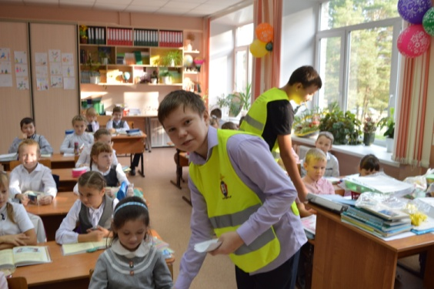
1.Среди учащихся первых классов провели беседы о необходимости ношения светоотражающих элементов. Раздали 90 фликеров.
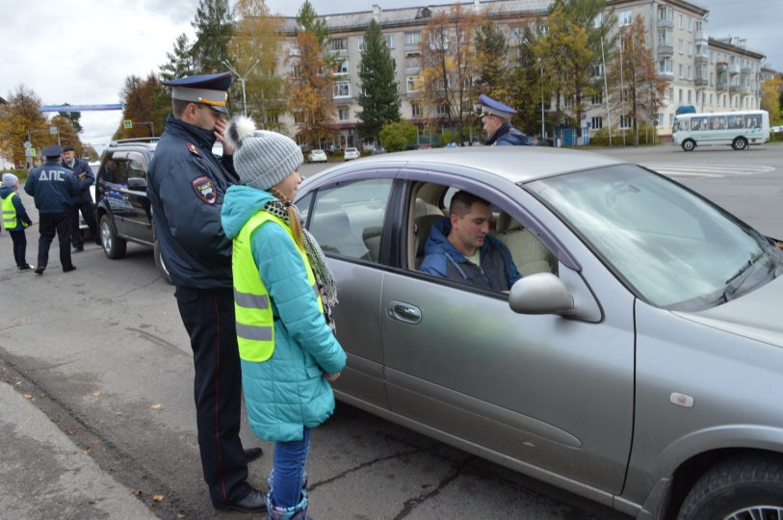

2. Приняли участие совместно с Северской ГИБДД в городской акции «Письмо водителю»

3. Провели среди учащихся 1 – 4 классов 3 конкурса «Письмо водителю», «Письмо пешеходу», конкурс плакатов «Осторожно, дорога!»
4.Для первоклассников провели практическое занятие «Безопасная дорога в школу».
5. Проведена Внутришкольная олимпиада по ПДД среди учащихся 5 -7 классов (200 чел.)

